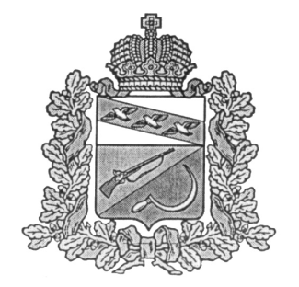
СОБРАНИЕ ДЕПУТАТОВ
ТЕРЕБУЖСКОГО СЕЛЬСОВЕТА
ЩИГРОВСКОГО РАЙОНА КУРСКОЙ ОБЛАСТИ
проект
РЕШЕНИЕ

О внесении изменений и дополнений в решение Собрания депутатов Теребужского сельсовета Щигровского района от 28.06.2022г. №13-38-7
«Об установлении Порядка определения платы за использование земель или земельных участков, находящихся в муниципальной собственности муниципального образования «Теребужский сельсовет» Щигровского района Курксой области, для возведения гражданами гаражей, являющихся некапитальными сооружениями»

В соответствии с пунктом 2 статьи 39.36-1 Земельного кодекса Российской Федерации, ст. 394 Налогового кодекса РФ, Уставом муниципального образования «Теребужский сельсовет» Щигровского района Курской области, протестом Щигровской межрайонной прокуратуры от 29.01.2024г. №20-2023, Собрание депутатов Теребужского сельсовета Щигровского района решило:
1. Внести в Порядок определения размера платы за использование земель или земельного участка, находящихся в муниципальной собственности муниципального образования «Теребужский сельсовет» Щигровского района Курской области, для возведения гражданами гаражей, являющихся некапитальными сооружениями, утвержденный решением Собрания депутатов Теребужского сельсовета Щигровского района от 28.06.2022г. №13-38-7 следующие изменения и дополнения:
1. 1. В Пунктах 3, 4 Порядка слова «Ст – ставка земельного налога для земельных участков с видом разрешенного использования, предусматривающим возведение гаражей, устанавливаемая Собранием депутатов Теребужского сельсовета (%);» заменить словами «Ст – дифференцированная налоговая ставка в зависимости от категорий земель и (или) разрешенного использования земельного участка, установленная нормативным правовым актом Собрания депутатов Теребужского сельсовета, (%);»
1.2. Подпункты 5.1., 5.2., 5.3. пункта 5 дополнить последними абзацами следующего содержания:
«-изменение налоговых ставок в соответствии с решением Собрания депутатов Теребужского сельсовета Щигровского района Курской области»
2. Настоящее решение вступает в силу со дня его официального обнародования.

Председатель Собрания депутатов Т.С.Козявкина
Теребужского сельсовета

Глава Теребужского сельсовета И.С.Воробьев

